**TRƯỜNG ĐẠI HỌC ĐẠI NAM**

**KHOA CÔNG NGHỆ THÔNG TIN**

**BÀI TẬP LỚN**

**TÊN MÔN HỌC: THIẾT KẾ WEB VÀ TRIỂN KHAI HỆ THỐNG PHẦN MỀM**

**TÊN ĐỀ TÀI: Thiết kế Website Portfolio cá nhân bằng HTML5**

**Giảng viên hướng dẫn: ThS. Lê Văn Phong**

**Sinh viên thực hiện:**   **Nguyễn Quang Huy**

**Hà Nội, 2025**

**TRƯỜNG ĐẠI HỌC ĐẠI NAM**

**KHOA CÔNG NGHỆ THÔNG TIN**

**BÀI TẬP LỚN**

**TÊN MÔN HỌC: THIẾT KẾ WEB VÀ TRIỂN KHAI HỆ THỐNG PHẦN MỀM**

**TÊN ĐỀ TÀI:** **Thiết kế Website Portfolio cá nhân bằng HTML5**

|  |  |  |  |  |  |
| --- | --- | --- | --- | --- | --- |
| STT | Mã Sinh Viên | Họ và Tên | Ngày Sinh | Điểm | |
| Bằng Số | Bằng Chữ |
| 1 | 1971020224 | Nguyễn Quang Huy | 19/07/2006 |  |  |

### 

### CÁN BỘ CHẤM THI 1 CÁN BỘ CHẤM THI 2

**Hà Nội, 2025**

**LỜI NÓI ĐẦU**

Trong kỷ nguyên số hóa hiện nay, Internet đã trở thành một phần không thể tách rời trong mọi lĩnh vực của đời sống xã hội. Website đóng vai trò là công cụ truyền thông và kinh doanh mạnh mẽ nhất, giúp các tổ chức, doanh nghiệp và cá nhân tiếp cận công chúng một cách nhanh chóng và hiệu quả. Việc thiết kế một website không chỉ dừng lại ở việc trình bày thông tin mà còn là nghệ thuật kết hợp giữa thẩm mỹ giao diện, tính năng công nghệ và trải nghiệm người dùng tối ưu. Nhận thức được tầm quan trọng đó, môn học Thiết kế web mang đến cho chúng em cơ hội áp dụng những kiến thức nền tảng đã học, từ cấu trúc HTML, tạo kiểu CSS vào việc xây dựng một sản phẩm thực tế. Báo cáo này là kết quả của đồ án môn học nhằm mục đích biết cách xây dựng một trang wed, hiểu rõ hơn về các mã code, hoặc thiết kế một trang web portfolio cá nhân chuyên nghiệp. Nội dung báo cáo sẽ trình bày chi tiết quá trình thực hiện: từ phân tích yêu cầu, lên kế hoạch thiết kế, lựa chọn và triển khai công nghệ, cho đến kiểm thử và hoàn thiện sản phẩm. Qua đồ án này, chúng em mong muốn củng cố kiến thức chuyên môn, rèn luyện kỹ năng giải quyết vấn đề và học hỏi thêm nhiều kinh nghiệm thực tiễn. Chúng em xin bày tỏ lòng biết ơn sâu sắc tới giảng viên hướng dẫn và nhà trường đã tạo điều kiện và hỗ trợ chúng em hoàn thành tốt môn học này.

MỤC LỤC

LỜI NÓI ĐẦU………………………………………………………………………...3

MỤC LỤC ……………………………………………………………………………4

MỤC LỤC HÌNH ẢNH…………………………………………………………….....6

MỤC LỤC BẢNG…………………………………………………………………….7

CHƯƠNG I: GIỚI THIỆU VỀ THIẾT KẾ WEB VÀ TRIỂN KHAI HỆ THỐNG PHẦN MỀM

1.1.Các khái niệm cơ bản……………………………………………………………………10

1.2.Phân biệt web tĩnh……………………………………………………………………….11

1.3.Một số thuật ngữ………………………………………………………………………...12

1.4.Một số công cụ dùng thiết kế Web……………………………………………….……..15

1.5.Giới thiệu về emmet…………………………………………………………………….16

Kết luận chương 1…………………………………………………………………………..18

CHƯƠNG II: HTML & HTML5

2.1. Tổng quan về HTML…………………………………………………………………….19

2.2. Cấu trúc tổng quát trang HTML………………………………………………………..19

2.3. Các thẻ HTML thông dụng………………………………………………………………20

2.4. Các thẻ tạo biểu mẫu ( form) …………………………………………………………..20

2.5. Một số thẻ HTML đặc biệt …………………………………………………………....21

2.6. HTML5…………………………………………………………………………………22

Kết luận chương 2………………………………………………….………………………,,23

CHƯƠNG III: CSS và CSS3

3.1. CSS là gì? ……………………………………………………………………………….24

3.2. Cú pháp CSS…………………………………………………………………………….24

3.3. Áp dụng CSS vào trang HTML…………………………………………………………..25

3.4. Selectors………………………………………………………………………………..25

3.5. Đơn vị đo lường CSS……………………………………………………………………26

3.6. Kế thừa thuộc tính……………………………………………………………….……..26

3.7. Các nhóm thuộc tính trong CSS………………………………….………...……….…..26

3.8. Float & Clear…………………………………………………………….………………26

3.9. Flex…………………………………………………………………….………………..27

3.10. Grid………………………………………………….………………………………...28

3.11. CSS3…………………………………………….……………………………………...28

3.12. SCSS……………………………………………………………………………30

3.13. SASS…………………………………………………………………………...30

Kết luận chương 3 ………………………………………………………….………..30

CHƯƠNG VI: THIẾT KẾ WEBISTE

4.1. Ý tưởng của website……………………………………………………………………31

4.2. Xây dựng bố cục của trang web………………………………………………………..31

4.3. Thiết kế website bằng HTML và CSS……………………………………………………32

4.4. Kết quả đạt được……………………………………………………………………….44

Kết luận chương 4 ………………………………………………………………………….46

KẾT LUẬN ………………………………………………………………………….47

**MỤC LỤC HÌNH ẢNH**

Ảnh 2.1………………………………………………………………………………19

Ảnh 2.2………………………………………………………………………………19

Ảnh 2.3………………………………………………………………………………20

Ảnh 2.4………………………………………………………………………………21

Ảnh 2.5 ……………………………………………………………………………...21

Ảnh 2.6 …………………………………………….…………………..……………22

Ảnh 2.6.1…………………………………………………………………………….23

Ảnh 3.1 ……………………………….……………………………………………..24

Ảnh 3.2 ………………………………..…………………………………………….24

Ảnh 3.3……………………………………………………………………………….25

Ảnh 3.3.1……………………………………………………………………………..25

Ảnh 3.3.2……………………..……………………………………………………...25

Ảnh 3.8………………………..…………………………………………………….27

Ảnh 3.8.1……………………..……………………………………………………...27

Ảnh 4.3…………………………..…………………………………………………..32

Ảnh 4.3.1 ……………………………………………………………………………32

Ảnh 4.3.2………………………….…………………………………………………33

Ảnh 4.3.3……………………….……………………………………………………33

Ảnh 4.3.4…………………………………………………………………………….34

Ảnh 4.3.5…………………….……………………………………….………………35

Ảnh 4.3.6…………………….………………………………………………………36

Ảnh 4.3.7……………………..………………………………………………………38

Ảnh 4.3.8……………………………………………………………………………..41

Ảnh 4.3.9……………………………………………………………………………..41

Ảnh 4.3.10…………….……………..……………………………………………….42

Ảnh 4.3.11…………………………………………………………….………………..42

Ảnh 4.3.12…………………………………………………………….………………..43

Ảnh 4.3.13…………………………………………………………….….…………….43

Ảnh 4.3.14…………………………………………………………….….…………….43

Ảnh 4.3.15…………………………………………………………….………………..44

Ảnh 4.3.16…………………………………………………………….………………..44

Ảnh 4.3.17……………………………………………………………….………….….45

Ảnh 4.3.18……………………………………………………………….….………….45

Ảnh 4.3.19……………………………………………………………….……………..46

**MỤC LỤC BẢNG**

Bảng 1.2……………………………………………………………………………....12

Bảng 1.3………………………………………………………………………………14

Bảng 1.4………………………………………………………………………………16

Bảng 1.5………………………………………………………………………………17

Bảng 2.2………………………………………………………………………………20

Bảng 2.3………………………………………………………………………………20

Bảng 2.6………………………………………………………………………………22

Bảng 2.6.1…………………………………………………………………………….23

**BẢNG CÁC TỪ VIẾT TẮT**

|  |  |  |
| --- | --- | --- |
| **STT** | **TỪ VIẾT TẮT** | **VIẾT ĐẦY ĐỦ** |
| 1 | HTML | Hyper Text Markup Language |
| 2 | CSS | Cascading Style Sheets |
| 3 | JS | JavaScript |
| 4 | WWW | World Wide Web |
| 5 | UI | User Interface |
| 6 | UX | User Experience |

**CHƯƠNG I: GIỚI THIỆU VỀ THIẾT KẾ WEB VÀ TRIỂN KHAI HỆ THỐNG PHẦN MỀM**

1.1.**Các khái niệm cơ bản:**  
 **_WWW** (viết tắt của World Wide Web) là hệ thống các trang thông tin được liên kết với nhau thông qua Internet.

Mỗi trang web chứa các tài liệu (văn bản, hình ảnh, âm thanh, video…) và được truy cập bằng trình duyệt web.

**\*Cách hoạt động:**  
 Khi người dùng nhập địa chỉ web (URL) vào trình duyệt, trình duyệt gửi yêu cầu đến máy chủ web (web server).  
 Máy chủ phản hồi bằng cách gửi về nội dung trang web để hiển thị cho người dùng.

**Ví dụ:**  
Khi nhập địa chỉ https://www.google.com, trình duyệt sẽ gửi yêu cầu đến máy chủ của Google để hiển thị trang tìm kiếm.

_**Website** là một **tập hợp các trang web** có nội dung liên quan với nhau, thường được đặt dưới cùng một tên miền (domain).  
Website được xây dựng để cung cấp thông tin, dịch vụ, thương mại hoặc giải trí trên Internet.

_**Cấu trúc cơ bản của một website:**

**Trang chủ (Home Page):** Là trang đầu tiên hiển thị khi truy cập website.

**Các trang con (Subpages):** Chứa nội dung chi tiết hơn (giới thiệu, sản phẩm, liên hệ, tin tức,…).

**Liên kết (Links):** Giúp di chuyển giữa các trang trong cùng website hoặc đến website khác.

**Ví dụ:** Trang web của trường đại học có thể gồm:

Trang chủ: Giới thiệu chung

Trang tin tức

Trang đào tạo

Trang liên hệ

1.2. **Phân biệt Web tĩnh, Web động**

### ****Web tĩnh (Static Website)****

**Khái niệm:**  
**Web tĩnh** là các trang web có nội dung **cố định,** được tạo sẵn bằng **HTML, CSS,** đôi khi có thêm hình ảnh.  
Khi người dùng truy cập, **máy chủ chỉ gửi nguyên nội dung đã được viết sẵn,** không thay đổi theo người dùng hay thời gian.

**Đặc điểm:**

Mỗi trang web là ***một tệp HTML riêng biệt*** (ví dụ: about.html, contact.html).

Khi muốn cập nhật nội dung, *phải* ***chỉnh sửa thủ công trong mã nguồn.***

Không có sự tương tác phức tạp giữa người dùng và máy chủ.

Phù hợp với các **trang giới thiệu, hồ sơ cá nhân, trang thông tin tĩnh.**

**Ví dụ:**  
Trang web giới thiệu công ty chỉ gồm vài trang HTML, không có đăng nhập hay bình luận.

**Wed động(Dynamic Wedsite)**

**Khái niệm:**  
Web động là các trang web ***có nội dung được sinh ra tự động từ cơ sở dữ liệu.***Khi người dùng truy cập***, máy chủ sẽ xử lý dữ liệu, tạo ra trang web theo yêu cầu*** rồi gửi về cho trình duyệt.

**Đặc điểm:**

Nội dung ***thay đổi linh hoạt*** theo thời gian, người dùng, hoặc dữ liệu.

Sử dụng ***ngôn ngữ lập trình web phía máy chủ*** như PHP, ASP.NET, Python, Node.js,…

Dữ liệu thường được lưu trong ***cơ sở dữ liệu ( SQL Server, MongoDB, …).***

Dễ cập nhật, dễ mở rộng, có thể cho phép người dùng tương tác (đăng nhập, mua hàng, bình luận,…).

**Ví dụ:**  
Trang web thương mại điện tử như **Shopee** hoặc **Facebook** — mỗi người dùng thấy nội dung khác nhau, do hệ thống sinh ra tự động.

### ****\* So sánh Web tĩnh và Web động****

|  |  |  |
| --- | --- | --- |
| **Tiêu chí** | Wed tĩnh | Wed động |
| Công nghệ | HTML, CSS cơ bản | HTML + CSS + Ngôn ngữ lập trình (PHP, ASP, JS...) |
| Dữ liệu | Không thay đổi | Lưu và truy xuất từ CSDL |
| Tốc độ tải | Nhanh hơn, nhẹ | Chậm hơn (vì cần xử lý dữ liệu) |
| Khả năng cập nhật | Khó (phải sửa mã nguồn) | Dễ (qua giao diện quản trị) |
| Tương tác người dùng | Ít hoặc không có | Cao (đăng nhập, bình luận, giỏ hàng…) |
| Ứng dụng phù hợp | Giới thiệu, hồ sơ, quảng bá | Thương mại điện tử, mạng xã hội, hệ thống quản lý |

Bảng 1.2

**1.3. Một số thuật ngữ**

### ****_ Hosting (Web Hosting)****

**Khái niệm:**  
Hosting là **dịch vụ lưu trữ dữ liệu website** (như mã nguồn, hình ảnh, video, cơ sở dữ liệu) trên một **máy chủ (server)** có kết nối Internet.  
Khi bạn thuê hosting, nghĩa là bạn **mua một “chỗ” trên server** để đặt website của mình.

**Ví dụ:**  
Giống như thuê một **phòng trong tòa nhà** để chứa đồ — website của bạn chính là đồ vật, và tòa nhà là máy chủ.

**Phân loại:**

**Shared Hosting:** Nhiều website dùng chung 1 server.

**VPS (Virtual Private Server):** Máy chủ ảo riêng, linh hoạt hơn.

**Dedicated Server:** Máy chủ vật lý riêng biệt.

**Cloud Hosting:** Lưu trữ trên nhiều máy chủ kết nối với nhau (đám mây).

### ****_ Tên miền (Domain Name)****

**Khái niệm:**  
Domain là **địa chỉ của website** trên Internet, giúp người dùng dễ nhớ thay vì phải nhập địa chỉ IP phức tạp.

**Cấu trúc tên miền:**

**Ví dụ:** www.truongabc.edu.vn

www → Tiền tố (subdomain)

truongabc → Tên chính của website

.edu.vn → Đuôi tên miền (miền cấp cao – thể hiện tổ chức/địa lý)

**_ Web Server**

**Khái niệm:**  
Là **máy chủ lưu trữ và xử lý các yêu cầu** từ người dùng (qua trình duyệt).  
Web server **gửi lại nội dung website** (trang HTML, hình ảnh, dữ liệu…) cho trình duyệt hiển thị.

**Ví dụ:**  
Các phần mềm web server phổ biến: **Apache, Nginx, IIS (Microsoft), XAMPP (dành cho học tập).**

### ****_ URL (Uniform Resource Locator)****

**Khái niệm:**  
Là **địa chỉ duy nhất của một tài nguyên trên Internet** (trang web, hình ảnh, tệp tin,…).  
Nó chỉ ra vị trí và cách truy cập tài nguyên.

**Cấu trúc URL:**

https://www.tenmien.com/thu-muc/trang.html

https:// → Giao thức truyền tải

www.tenmien.com → Tên miền

/thu-muc/trang.html → Đường dẫn đến tài nguyên

### ****_ Homepage (Trang chủ)****

**Khái niệm:**  
Là **trang đầu tiên** của website, được hiển thị khi người dùng truy cập tên miền chính.  
Thường có vai trò **giới thiệu tổng quan** và **liên kết đến các trang khác**.

**Ví dụ:**  
Khi truy cập https://www.daihocxyz.edu.vn, trang đầu tiên bạn thấy chính là **Home Page**.

### ****_ Website****

Là tập hợp các **trang web (web pages)** có cùng tên miền, được liên kết với nhau qua các **đường dẫn (link)**.

### ****_ Browser (Trình duyệt web)****

**Khái niệm:**  
Là **phần mềm dùng để truy cập và hiển thị website**.  
Trình duyệt gửi yêu cầu đến web server, nhận dữ liệu HTML, CSS, JS rồi hiển thị nội dung cho người dùng.

**Ví dụ:**  
Google Chrome, Mozilla Firefox, Microsoft Edge, Safari,…

*Bảng tóm tắt lại:

|  |  |  |
| --- | --- | --- |
|  | Chức năng chính | Ví dụ |
| **Hosting** | Nơi lưu trữ website | *Hostinger, iNet* |
| **Domain** | Địa chỉ website | google.com |
| **Web Server** | Xử lý và gửi trang web cho người dùng | *Apache, Nginx* |
| **Homepage** | Trang chủ của website | index.html |
| **URL** | Đường dẫn đến tài nguyên | https://abc.com/page1.html |
| **Browser** | Phần mềm xem web | *Chrome, Firefox* |

Bảng 1.3

1.4. **Một số công cụ dùng thiết kế Web (Visual Studio code, Adobe Dreamweaver, …)**

### ****_ Visual Studio Code (VS Code)****

**Khái niệm:**  
Visual Studio Code (gọi tắt là VS Code) là **trình soạn thảo mã nguồn miễn phí** do Microsoft phát triển.  
Đây là công cụ rất phổ biến hiện nay vì **nhẹ, nhanh, hỗ trợ nhiều ngôn ngữ lập trình web** (HTML, CSS, JavaScript, PHP, Python,…).

**+ Ưu điểm:**

Giao diện thân thiện, dễ tùy chỉnh.

Hỗ trợ **màu cú pháp (syntax highlighting)** và **tự động gợi ý mã (autocomplete)**.

Có thể **cài đặt thêm extension** (tiện ích mở rộng) như Live Server

Miễn phí và chạy tốt trên nhiều hệ điều hành (Windows, macOS, Linux).

**+Nhược điểm:**

Không có công cụ thiết kế trực quan (kéo thả), phải viết mã thủ công.

**Ví dụ:**  
Khi bạn viết index.html trong VS Code, bạn có thể mở Live Server để xem ngay kết quả trên trình duyệt mà không cần tải lên hosting.

### ****_Adobe Dreamweaver****

**Khái niệm:**  
Adobe Dreamweaver là **phần mềm thiết kế web chuyên nghiệp**, do Adobe phát triển.  
Nó cho phép bạn **vừa viết mã (Code View),** vừa **xem trực quan (Design View)** — tức là có thể kéo thả bố cục, hình ảnh, văn bản mà không cần viết nhiều mã HTML.

**+ Ưu điểm:**

* + Có chế độ **kéo thả trực quan (WYSIWYG – What You See Is What You Get).**
  + Hỗ trợ kết nối với **máy chủ FTP** để upload trực tiếp website.
  + Kiểm tra lỗi cú pháp và hiển thị website ở nhiều kích thước màn hình.
  + Tích hợp tốt với các công cụ của Adobe (Photoshop, Illustrator).

**+ Nhược điểm:**

* + Cần **bản quyền (phí sử dụng).**
  + Nặng và yêu cầu cấu hình máy cao hơn VS Code.

**+ Ứng dụng phù hợp:**  
Dành cho người **muốn thiết kế giao diện nhanh, trực quan** (như nhà thiết kế đồ họa web).

### ****_ Một số công cụ khác****

|  |  |  |
| --- | --- | --- |
| Tên công cụ | Chức năng chính | Ghi chú |
| **Sublime Text** | Trình soạn thảo mã nhẹ, tốc độ cao | Giao diện đơn giản, có bản miễn phí |
| **Notepad++** | Soạn thảo HTML/CSS cơ bản | Dễ dùng cho người mới bắt đầu |
| **Figma / Adobe XD** | Thiết kế giao diện web (UI/UX) | Dành cho bước “thiết kế bố cục” trước khi code |
| **XAMPP / WAMP** | Môi trường mô phỏng server (Apache + MySQL + PHP) | Dùng để chạy web động trên máy cá nhân |

Bảng 1.4

1.5**. Giới thiệu về emmet**

**_ Khái niệm**

**Emmet** là **bộ công cụ giúp gõ mã HTML/CSS nhanh hơn**, được tích hợp sẵn trong các trình soạn thảo như ***VS Code, Sublime Text, Atom,…***

Nó cho phép bạn **viết tắt cú pháp HTML/CSS**, rồi **nhấn phím tắt (thường là Tab)** để phần mềm tự mở rộng ra thành mã hoàn chỉnh.

### ****_ Cách hoạt động****

Bạn gõ **cú pháp rút gọn** theo quy tắc của Emmet, rồi **nhấn Tab hoặc Enter,** phần mềm sẽ tự động **mở rộng** ra đoạn mã HTML hoặc CSS tương ứng.

### ****_ Một số cú pháp thường dùng trong Emmet****

|  |  |  |
| --- | --- | --- |
| **Cú pháp viết tắt** | **Kết quả mở rộng** | **Giải thích** |
| **!** | Sinh ra khung HTML5 đầy đủ | Tạo nhanh cấu trúc cơ bản của trang web |
| **Div** | <div></div> | Tạo thẻ div |
| **div.container** | <div class="container"></div> | Dấu . = thuộc tính class |
| **Div#main** | <div id="main"></div> | Dấu # = thuộc tính id |
| **ul>li*3** | <ul><li></li><li></li><li></li></ul> | Dấu > = thẻ con; *3 = lặp 3 lần |
| header+main+footer | <header></header><main></main><footer></footer> | Dấu + = tạo thẻ cùng cấp |
| nav>ul>li*5>a{Menu} | Tạo danh sách 5 liên kết có tên “Menu 1”, “Menu 2”, … | Dấu {} = nội dung trong thẻ, $ = số thứ tự |

Bảng 1.5

### ****_ Ưu điểm của Emmet****

+ Tiết kiệm **rất nhiều thời gian** khi viết mã HTML/CSS.

+ Giảm lỗi cú pháp.

+ Giúp **tập trung vào cấu trúc nội dung**, không phải gõ lặp lại nhiều thẻ.

+ Hỗ trợ **tự động đóng thẻ, lặp phần tử,** và **chèn nội dung nhanh**.

### ****_ Cách kích hoạt Emmet trong VS Code****

1. Mở VS Code.
2. Tạo tệp mới index.html.
3. Gõ thử ! rồi nhấn **Tab** → sẽ thấy khung HTML5 tự động xuất hiện.
4. Emmet đã được bật sẵn trong VS Code, không cần cài thêm.

\***Kết luận chương 1**

Trong chương 1, ta đã:

_Hiểu được **khái niệm cơ bản về WWW và Website.**

_Biết **sự khác nhau giữa Web tĩnh và Web động.**

_Nắm được **các thuật ngữ quan trọng** như Hosting, Domain, URL, Browser,...

_Làm quen với **các công cụ thiết kế web phổ biến** (VS Code, Dreamweaver, XAMPP, Figma,...).

_Biết **sử dụng Emmet** để viết mã HTML/CSS nhanh và hiệu quả hơn.

_Thiết kế web không chỉ là viết mã HTML, mà là **quá trình xây dựng – triển khai – quản lý nội dung web** bằng các công cụ và công nghệ phù hợp.

**CHƯƠNG II: HTML & HTML5**

2.1. **Tổng quan về HTML**

HTML (HyperText Markup Language) là **ngôn ngữ đánh dấu siêu văn bản**, dùng để tạo ra cấu trúc và nội dung cho trang web.  
 Nó **không phải ngôn ngữ lập trình**, mà là một **ngôn ngữ mô tả**, giúp trình duyệt hiểu cách hiển thị văn bản, hình ảnh, video, liên kết và biểu mẫu.

**Vai trò của HTML:**

Là **bộ xương cơ bản của website**.

Xác định **bố cục, cấu trúc nội dung**.

Kết hợp với **CSS (định dạng)** và **JavaScript (tương tác)** để tạo web hoàn chỉnh.

**Ví dụ đơn giản:**

<p>Xin chào! Tôi tên Huy</p>

Ảnh 2.1

2.2. **Cấu trúc tổng quát trang HTML**

_Một trang HTML điển hình có cấu trúc:

<!DOCTYPE html>

<html lang="en">

<head>

    <meta charset="UTF-8">

    <meta name="viewport" content="width=device-width, initial-scale=1.0">

    <title>Document</title>

</head>

<body>

</body>

</html>

Ảnh 2.2

**\*Cấu tạo:**

|  |  |
| --- | --- |
| Thành phần | Ý nghĩa |
| <!DOCTYPE html> | Khai báo chuẩn HTML5 |
| html | Thẻ gốc chứa toàn bộ trang |
| <head> | Thông tin mô tả trang: title, meta, CSS, script |
| <body> | Nội dung hiển thị trên trình duyệt |

Bảng 2.2

2.3. **Các thẻ HTML thông dụng**

|  |  |
| --- | --- |
| Văn bản | <h1>…<h6>, <p>, <b>, <i>, <u>, <strong>, <em>, <br>, <hr>, <div>, <span> |
| Bảng | <table>, <tr>, <th>, <td> |
| Liên kết | <a href="…"> |
| Đa phương tiện | <img>, <audio>, <video> |
| Khung | <iframe> |

Bảng 2.3

**Ví dụ tạo bảng đơn giản:**

table border="1">

    <tr><th>Tên</th><th>Lớp</th></tr>

    <tr><td>Nguyễn Văn A</td><td>Lớp 1</td></tr>

</table>

Ảnh 2.3

2.4. **Các thẻ tạo biểu mẫu (form)**

HTML cho phép tạo **form nhập dữ liệu**, dùng <form> và các <input> như:

<form action="sumit.php" method="post">

    <label>Họ tên:</label>

    <input type="text" name="hoten"><br>

    <label >Email:</label>

    <input type="email" name="email"><br>

    <input type="submit" value="Gửi">

</form>

ảnh 2.4

2.5. **Một số thẻ HTML đặc biệt**

HTML5 bổ sung:

**Semantic tags**: <header>, <nav>, <section>, <article>, <aside>, <footer>

**Web form mới**: <input type="email">, <url>, <number>, <date>, <color>

**Ví dụ HTML5 với semantic tags:**

<header>

    <h1>Trang tin tức</h1>

</header>

<nav>

    <a href="#">Trang chủ</a><a href="#">Tin mới</a>

</nav>

<section>

    <article>

        <h2>Bài viết 1</h2>

        <p>Nội dung bài viết...</p>

    </article>

</section>

<footer>

    <p>Bản quyền @ 2024</p>

***ảnh 2.5***

2.6. HTML5

### ****Khái niệm:****

Phiên bản mới nhất của HTML, ra đời năm 2014.

Bổ sung nhiều **thẻ ngữ nghĩa (semantic tags)** và hỗ trợ **đa phương tiện, đồ họa, form thông minh**.

**Cú pháp HTML5 & khai báo DOCTYPE**

**Khai báo đầu trang:**

<!DOCTYPE html>

* Thẻ ngữ nghĩa

|  |  |
| --- | --- |
| **Thẻ** | **Ý nghĩa** |
| <header> | Phần đầu trang hoặc tiêu đề |
| <nav> | Khu vực chứa menu điều hướng |
| <section> | Phần nội dung có chủ đề |
| <article> | Bài viết độc lập |
| <aside> | Nội dung phụ (quảng cáo, ghi chú) |
| <footer> | Chân trang |

*Bảng 2.6*

**Ví dụ**

<header>

    <h1>Trang tin tức</h1>

</header>

<nav>

    <a href="#">Trang chủ</a><a href="#">Tin mới</a>

</nav>

<section>

    <article>

        <h2>Bài viết 1</h2>

        <p>Nội dung bài viết...</p>

    </article>

</section>

<footer>

    <p>Bản quyền @ 2024</p>

Ảnh 2.6

**Webform**

* HTML5 thêm nhiều **kiểu nhập dữ liệu mới**, giúp người dùng nhập nhanh và đúng định dạng hơn.

|  |  |
| --- | --- |
| **Thuộc tính type mới** | **Ý nghĩa** |
| email | Nhập địa chỉ email |
| url | Địa chỉ website |
| number | Chỉ cho nhập số |
| date | Chọn ngày tháng |
| range | Thanh kéo chọn giá trị |
| color | Chọn màu sắc |
| search | Ô tìm kiếm |

Bảng 2.6.1

* **Ví dụ**
* 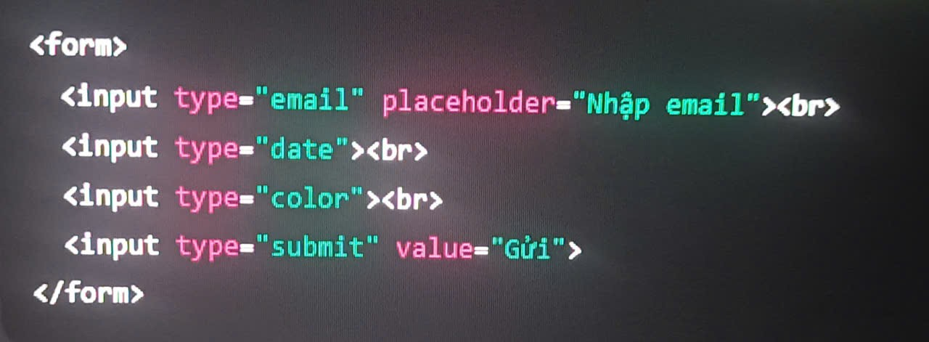

Ảnh 2.6 1

*Kết luận chương 2

Qua chương này, ta đã:

_Hiểu **khái niệm và vai trò của HTML & HTML5**  
 _Nắm được **cấu trúc của trang HTML**  
 _Biết **các thẻ cơ bản, bảng, liên kết, đa phương tiện, form**  
 _Làm quen với **các thẻ ngữ nghĩa trong HTML5** _Biết dùng **Emmet để viết nhanh mã HTML**

**CHƯƠNG III: CSS và CSS3**

3.1. **CSS là gì?**

CSS (Cascading Style Sheets ) là **ngôn ngữ dùng để mô tả cách trình bày nội dung HTML** trên trang web.  
Nó giúp **tách riêng phần nội dung (HTML) và phần trình bày (CSS),** từ đó dễ bảo trì, tái sử dụng và tạo giao diện đẹp, thống nhất.

**Ví dụ:**

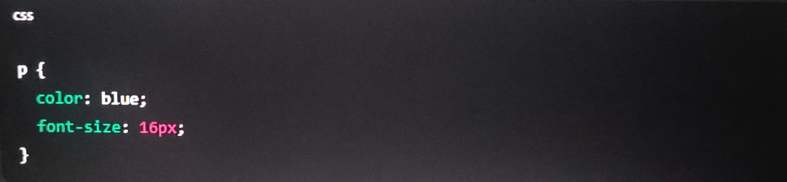

Ảnh 3.1

3.2. Cú pháp CSS

Một quy tắc CSS cơ bản gồm: **selector + declaration block**

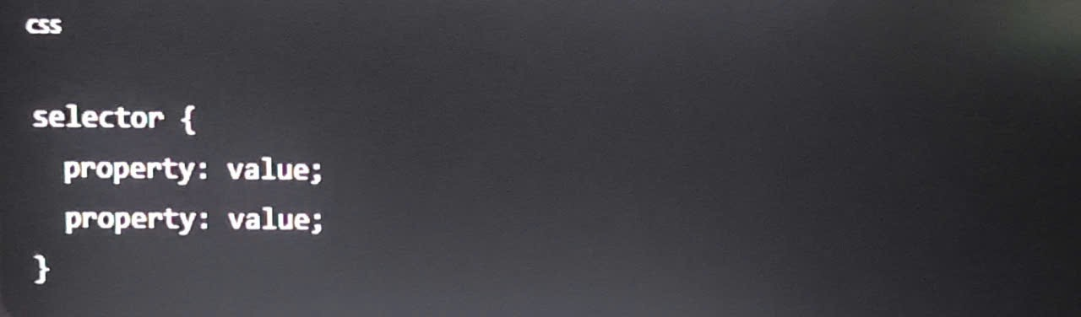

Ảnh 3.2

**Selector:** Xác định phần tử HTML cần áp dụng.

**Property:** Thuộc tính muốn thay đổi (color, font-size, margin…).

**Value:** Giá trị của thuộc tính.

3.3. **Áp dụng CSS vào trang HTML**

**Inline CSS:** Ghi trực tiếp trong thẻ HTML

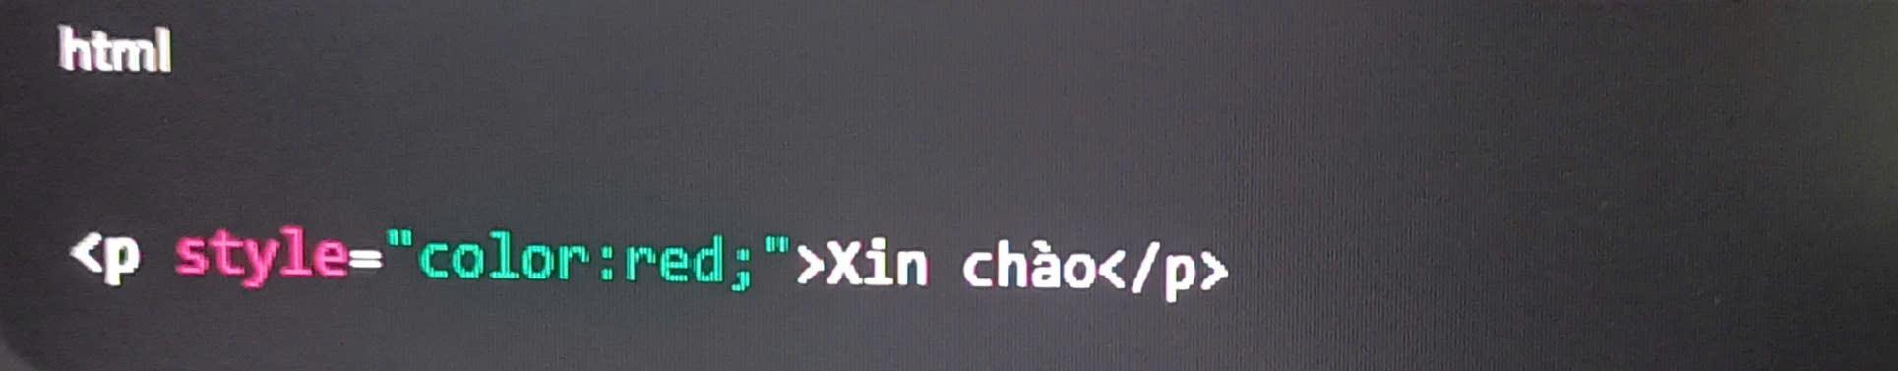

Ảnh 3.3

**Internal CSS:** Trong <style> ở <head>

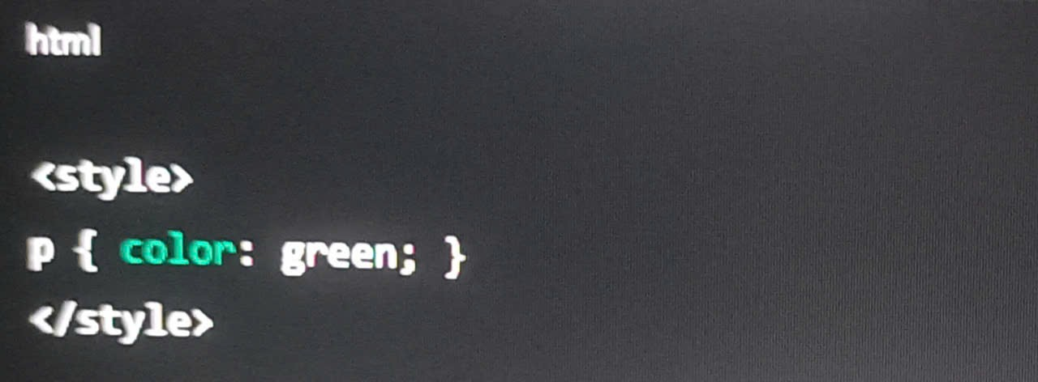

Ảnh 3.3.1

**External CSS:** File .css riêng và liên kết bằng <link>

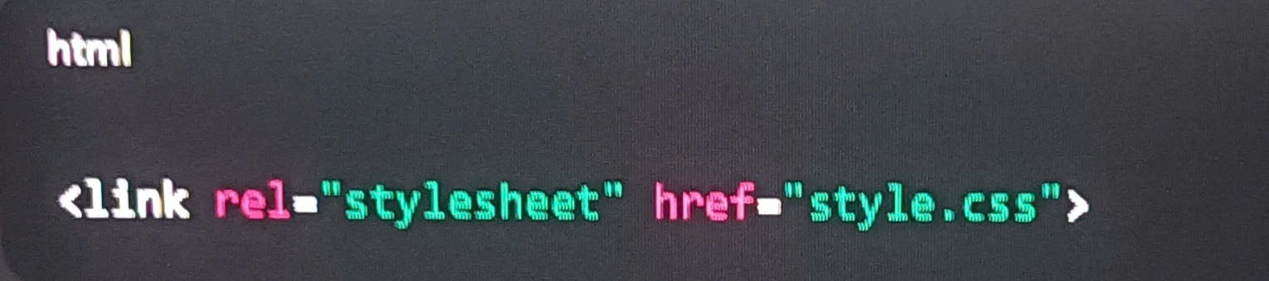

Ảnh 3.3.2

3.4. **Selectors**

**3.4.1. Universal selector (*)**: Áp dụng cho tất cả phần tử  
**3.4.2. Type selector (p, h1)**: Áp dụng cho thẻ cụ thể  
**3.4.3. ID selector (#id)**: Áp dụng cho thẻ có id duy nhất  
**3.4.4. Class selector (.class)**: Áp dụng cho tất cả thẻ có class đó  
**3.4.5. Descendant selector (div p)**: p trong div  
**3.4.6. Child selector (div > p)**: p là con trực tiếp của div  
**3.4.7. Adjacent sibling selector (h1 + p)**: p ngay sau h1  
**3.4.8. Attribute selector (input[type="text"])**: chọn thẻ dựa trên attribute  
**3.4.9. Pseudo-class selector (a:hover)**: trạng thái đặc biệt, ví dụ hover  
**3.4.10. Group selector (h1, h2, h3)**: áp dụng nhiều selector cùng lúc

3.5. **Đơn vị đo lường CSS**

**px** – pixel

**em** – theo kích thước font cha

**rem** – theo font gốc của root

**%** – phần trăm so với phần tử cha

**vh/vw** – viewport height/width

3.6. **Kế thừa thuộc tính**

Một số thuộc tính (color, font-family) **tự động kế thừa** từ thẻ cha.  
Các thuộc tính như margin, padding **không kế thừa**.

3.7. **Các nhóm thuộc tính trong CSS**

- Thuộc tính định dạng font chữ, văn bản (font, text)

- Thuộc tính định dạng nền (background)

- Mô hình hộp (box model)

- Các thuộc tính định margin, padding, border

- Thuộc tính định dạng cách hiển thị (display)

- Thuộc tính xác định vị trí (position)

3.8. **Float & Clear**

### ****Float****

**Float** là kỹ thuật căn lề phần tử sang trái (float: left) hoặc phải (float: right), giúp **xếp phần tử cạnh nhau**.

Thường dùng trong **layout cũ trước khi Flex/Grid phổ biến.**

**Ví dụ:**

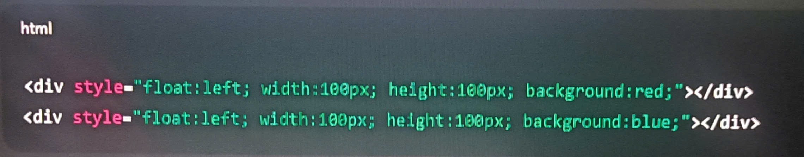

Ảnh 3.8

Hai khối div sẽ ***nằm cạnh nhau***, đỏ bên trái, xanh bên phải.

### ****Clear****

Dùng để **ngăn phần tử tiếp theo “trôi” quanh phần tử float**.

_ Giá trị: clear: left;, clear: right;, clear: both;S

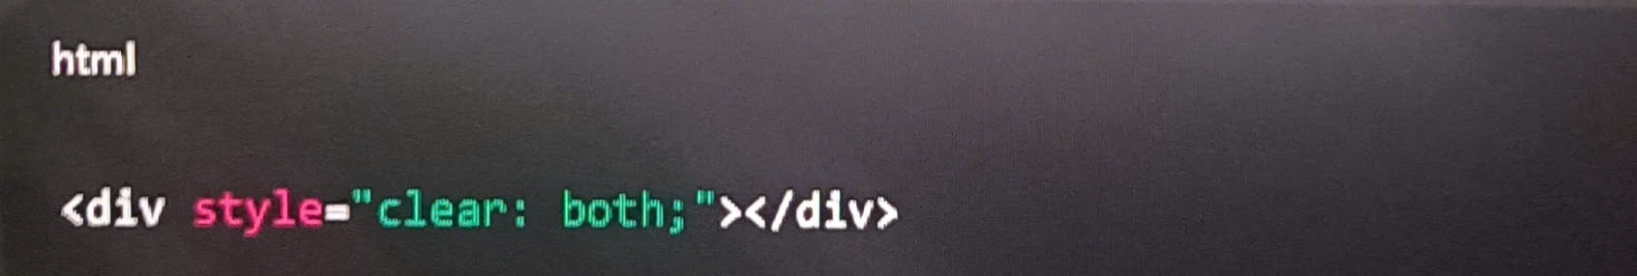

Ảnh 3.8.1

3.9**. Flex**

**Flexbox** là phương pháp **layout một chiều** (hàng hoặc cột), giúp căn chỉnh phần tử dễ dàng.

Container chính: display: flex;

**Thuộc tính quan trọng:**

Justify-content → căn chỉnh theo main axis (trái, giữa, phải, space-between...)

Align-items → căn chỉnh theo cross axis (trên, giữa, dưới)

Flex-wrap → cho phép xuống dòng

3.10. **Grid**

CSS Grid là phương pháp bố cục 2 chiều, giúp bạn chia layout thành **hàng và cột** dễ dàng.

Các thuộc tính chính:

display: grid; → kích hoạt Grid cho container

grid-template-columns / grid-template-rows → định nghĩa số cột/hàng và kích thước

gap → khoảng cách giữa các ô

grid-area → định vị ô vào vị trí cụ thể

3.11. **CSS3**

- CSS3 là

Phiên bản mới của CSS, thêm nhiều tính năng: animation, transitions, border-radius, gradients…

- CSS3 Selectors

Chọn phần tử theo class, id, attribute, nth-child…

- CSS3 Rounded Corners

border-radius làm bo góc

- CSS3 Border Images

Dùng hình ảnh làm viền

- CSS3 Backgrounds

Hỗ trợ nhiều hình nền, overlay, multiple background

- CSS Gradients

Tạo gradient mà không cần ảnh

- CSS3 Shadows

Box-shadow / text-shadow

- CSS3 Fonts

Dùng @font-face nhúng font ngoài

- CSS3 2D Transforms

Xoay, dịch chuyển, scale…

- CSS3 3D Transforms

Thêm chiều sâu cho phần tử

- CSS3 Transitions

Hiệu ứng mượt khi thay đổi thuộc tính

- CSS3 Multiple Columns

* Chia văn bản thành nhiều cột

- CSS3 Animations

Tạo animation tự động

3.12. **SCSS**

CSS nâng cao, hỗ trợ **biến, nested, mixins, functions**

3.13. **SASS**

Phiên bản SCSS cũ, dùng **indentation thay vì { }**, cơ chế tương tự SCSS

*Kết luận chương 3

_CSS3 và Grid giúp layout đẹp, responsive.

_SCSS/SASS tăng tính modular và dễ bảo trì code.

_Các hiệu ứng (Transitions, Animations) tạo trải nghiệm người dùng tốt hơn.

**CHƯƠNG 4: THIẾT KẾ WEBISTE**

4.1. **Ý tưởng của Website**

**Website Portfolio** cá nhân được xây dựng với ý tưởng tạo ra một không gian giới thiệu bản thân và các sản phẩm tiêu biểu một cách chuyên nghiệp, rõ ràng và thu hút, giúp người xem nhanh chóng hiểu về năng lực và phong cách của bạn.

4.2. **Xây dựng bố cục của trang Web**

Header

_Tiêu đề chính

_Menu chính (Giới thiệu, Kỹ năng, Dự án, Liên hệ)

Main content

_Giới thiệu

+Tên

+Sinh viên/ đang học?

+Điểm mạnh

_Kỹ năng

+HTML

+CSS

+Teamwork

+Quản lí thời gian

_Dự án nổi bật Website giới thiệu bản thân

+ Website giới thiệu bản thân

+Form đăng kí thành viên

+Landing Page bán sản phẩm

_Dự án khác

+Portfolio Mini

+Blog cá nhân

+Máy tính đơn giản

Footer

_Liên hệ

4.3. Thiết kế trang Web bằng HTML và CSS

**Thiết kế phần Header:**

+ HTML:

 <!-- Header -->

    <header>

        <h1>Nguyễn Quang Huy – IT Student Portfolio</h1>

    </header

Ảnh 4.3

+ CSS:

/* Header */

header {

    background: rgba(255, 255, 255, 0.95);

    text-align: center;

    padding: 35px 20px;

    box-shadow: 0 3px 15px rgba(0,0,0,0.1);

}

header h1 {

    color: #5a67d8;

    font-size: 2.4em;

    margin-bottom: 8px;

}

header p {

    color: #666;

    font-size: 1.15em;

}

Ảnh 4.3.

+ Kết quả:

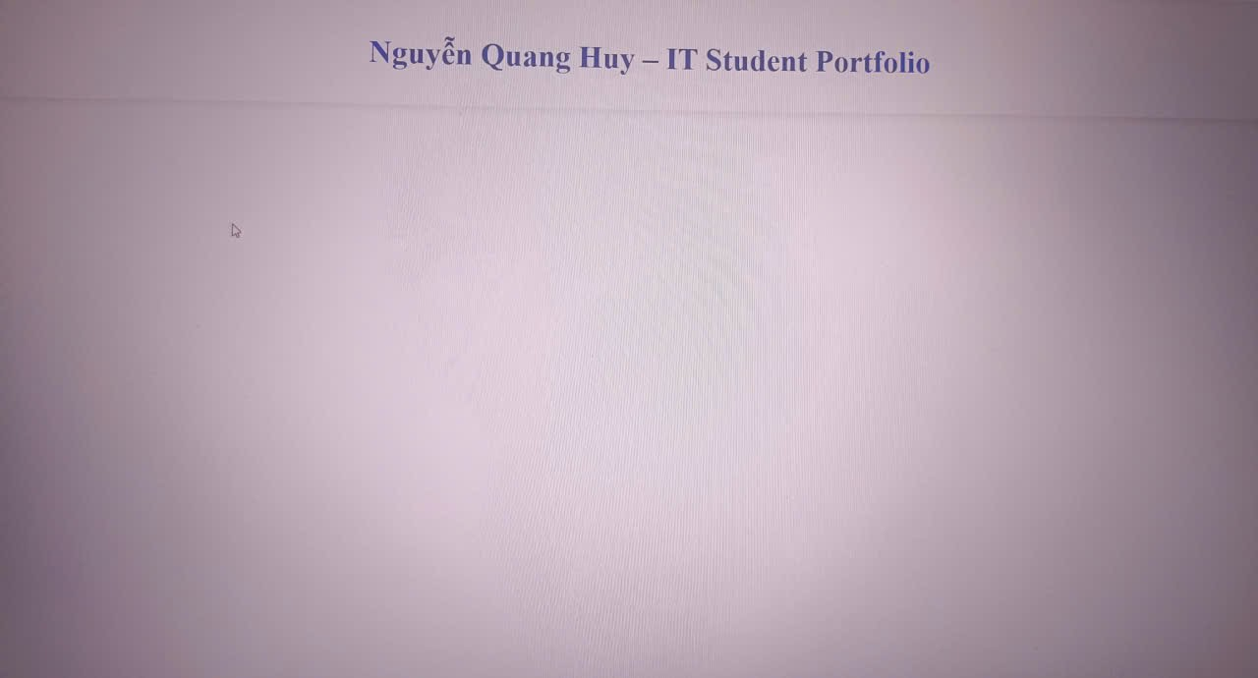

Ảnh 4.3.

**Thiết kế phần Menu:**

+ HTML:

<!-- Menu -->

    <nav>

        <ul>

            <li><a href="#home">Giới thiệu</a></li>

            <li><a href="#about">Kỹ năng</a></li>

            <li>

                <a href="#projects">Dự án</a>

                <ul>

                    <li><a href="#">Website Giới Thiệu</a></li>

                    <li><a href="#">Form Đăng Ký</a></li>

                    <li><a href="#more-projects">Xem thêm</a></li>

                </ul>

            </li>

            <li><a href="#contact">Liên hệ</a></li>

        </ul>

    </nav>

Ảnh 4.3.

+ CSS:

/* Menu */

nav {

    background: #5a67d8;

    text-align: center;

    padding: 14px 0;

    box-shadow: 0 3px 10px rgba(0,0,0,0.15);

}

nav ul {

    list-style: none;

}

nav ul li {

    display: inline-block;

    margin: 0 22px;

    position: relative;

}

nav ul li a {

    color: white;

    text-decoration: none;

    font-weight: 600;

    font-size: 1.05em;

    padding: 10px 0;

    transition: color 0.3s;

}

nav ul li a:hover {

    color: #c3dafe;

}

/* Menu con */

nav ul li ul {

    display: none;

    position: absolute;

    background: #4c51bf;

    min-width: 200px;

    top: 100%;

    left: 50%;

    transform: translateX(-50%);

    border-radius: 10px;

    overflow: hidden;

    box-shadow: 0 8px 20px rgba(0,0,0,0.25);

}

nav ul li:hover > ul {

    display: block;

}

nav ul li ul li {

    display: block;

    margin: 0;

}

nav ul li ul li a {

    padding: 12px 18px;

    display: block;

    font-size: 0.95em;

    transition: background 0.3s;

}

nav ul li ul li a:hover {

    background: #5a67d8;

}

Ảnh 4.3.

+ Kết quả:

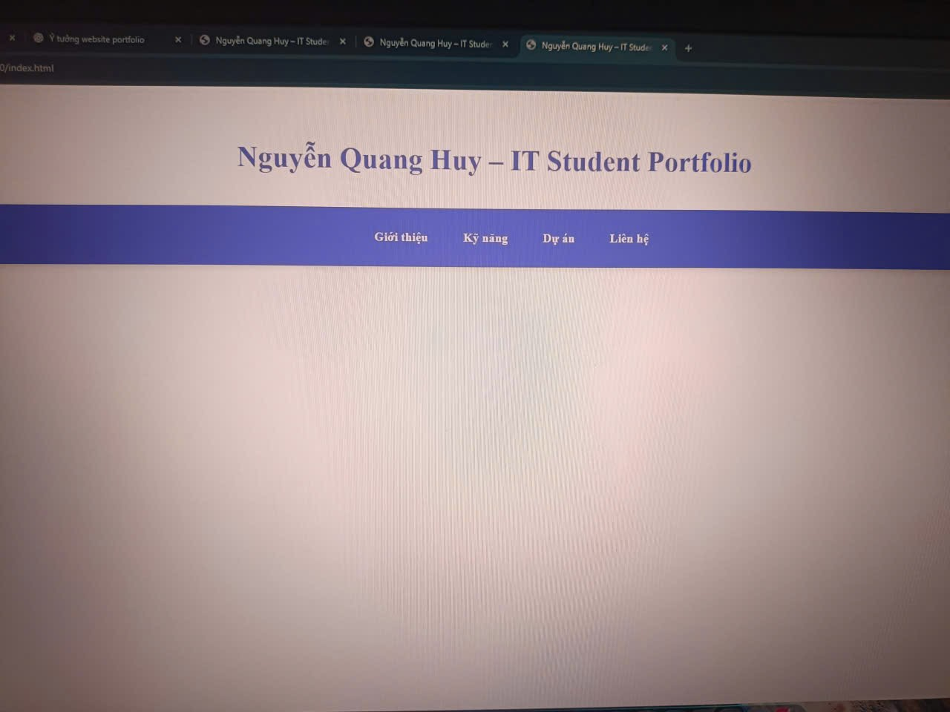

Ảnh 4.3.

**Thiết kế phần Main:**

+ HTML:

 <!-- Giới thiệu -->

    <section id="about">

        <h2>Giới thiệu</h2>

        <div class="about-container" style="display: flex; flex-direction: column; align-items: flex-start; text-align: left; gap: 6px;">

            <img src="./z7219586530250_f5e67200b0ffaf4395512720a9a483ed.jpg" alt="Nguyễn Quang Huy" class="avatar" style="width: 180px; border-radius: 10px; margin-bottom: 15px;">

            <p>Tên: Nguyễn Quang Huy</p>

            <p>Sinh viên Công nghệ Thông tin, đang học thiết kế web và triển khai phần mềm hệ thống.</p>

            <p>Điểm mạnh: chăm chỉ – cần cù – siêng năng.</p>

        </div>

    </section>

    <!-- Kỹ năng -->

    <section id="skills">

        <h2>Kỹ năng</h2>

        <ul>

            <li>HTML</li>

            <li>CSS</li>

            <li>Teamwork</li>

            <li>Quản lý thời gian</li>

        </ul>

    </section>

    <!-- Dự án chính -->

    <section id="projects">

        <h2>Dự án nổi bật</h2>

        <div class="project">

            <img src="./agrikole.png" alt="Website Giới Thiệu">

            <h3>Website Giới Thiệu Cá Nhân</h3>

            <p>Trang web giới thiệu bản thân, có ảnh, kỹ năng, dự án.</p>

        </div>

        <div class="project">

            <img src="./dangky.jpg" alt="Form Đăng Ký">

            <h3>Form Đăng Ký Thành Viên</h3>

            <p>Form nhập tên, email, mật khẩu với nút gửi đẹp mắt.</p>

        </div>

        <div class="project">

            <img src="./z7219591930327_0709e828706a6226319f580d2782c7f9.jpg" alt="Landing Page">

            <h3>Landing Page Bán Sản Phẩm</h3>

            <p>Trang quảng cáo sản phẩm với hình ảnh, nút mua hàng.</p>

        </div>

        <div class="more-btn">

            <a href="#more-projects">Xem thêm dự án</a>

        </div>

    </section>

    <!-- Dự án mở rộng -->

    <section id="more-projects" class="more-projects">

        <h2>Dự án khác</h2>

        <div class="project">

            <img src="./3271fd46-4025-433a-b576-a99963220515.png" alt="Portfolio Mini">

            <h3>Portfolio Mini</h3>

            <p>Trang portfolio nhỏ gọn, chỉ dùng HTML & CSS.</p>

        </div>

        <div class="project">

            <img src="./88f227c27f5cb6c22e8a61440fab3020581346f57ae97751725d9b6e57c139831647872017665.jpg" alt="Blog Cá Nhân">

            <h3>Blog Cá Nhân</h3>

            <p>Blog chia sẻ kiến thức HTML, CSS cơ bản.</p>

        </div>

        <div class="project">

            <img src="./calculator-ung-dung-may-tinh-bo-tui-tinh-toan-nhanh-01-01-2022-0.png" alt="Calculator">

            <h3>Máy Tính Đơn Giản</h3>

            <p>Máy tính cộng trừ nhân chia bằng CSS + HTML.</p>

        </div>

        <div class="more-btn">

            <a href="#projects">Quay lại</a>

        </div>

    </section>

    <!-- Liên hệ -->

    <section id="contact">

        <h2>Liên hệ</h2>

        <ul class="contact-list">

            <li><strong>Email:</strong> <a href="mailto:huylcv468@gmail.com">huylcv468@gmail.com</a></li>

            <li><strong>Số điện thoại:</strong> <a href="tel:0339748735">0339 748 735</a></li>

            <li><strong>Facebook:</strong> <a href="https://www.facebook.com/share/1AkHkHVsgE/" target="_blank">fb.com/nguyenquanghuy</a></li>

        </ul>

    </section>

Ảnh 4.3.

+ CSS:

/* Nội dung */

section {

    max-width: 900px;

    margin: 35px auto;

    background: white;

    padding: 28px;

    border-radius: 14px;

    box-shadow: 0 6px 25px rgba(0,0,0,0.12);

}

h2 {

    color: #5a67d8;

    font-size: 1.9em;

    margin-bottom: 18px;

    border-bottom: 3px solid #a0a0ff;

    padding-bottom: 8px;

    display: inline-block;

}

/* Avatar */

.avatar {

    width: 170px;

    height: 170px;

    border-radius: 50%;

    object-fit: cover;

    display: block;

    margin: 18px auto;

    border: 5px solid #5a67d8;

    box-shadow: 0 5px 15px rgba(90, 103, 216, 0.3);

}

/* Dự án */

.project {

    background: #f8f9ff;

    padding: 20px;

    margin: 20px 0;

    border-radius: 12px;

    border-left: 6px solid #5a67d8;

    transition: all 0.3s ease;

}

.project:hover {

    transform: translateY(-6px);

    box-shadow: 0 10px 25px rgba(90, 103, 216, 0.18);

}

/* ẢNH DỰ ÁN: TỰ ĐỘNG THU NHỎ, KHÔNG TRÀN */

.project img {

    width: 100%;

    height: auto;

    max-height: 200px;

    object-fit: contain;

    background: #fff;

    padding: 8px;

    border-radius: 10px;

    margin-bottom: 14px;

    box-shadow: 0 4px 12px rgba(0,0,0,0.1);

    display: block;

}

.project h3 {

    color: #4c51bf;

    margin: 12px 0 8px;

    font-size: 1.35em;

}

.project p {

    color: #555;

    font-size: 1em;

}

/* Nút Xem thêm */

.more-btn {

    text-align: center;

    margin: 25px 0;

}

.more-btn a {

    display: inline-block;

    background: #5a67d8;

    color: white;

    padding: 12px 28px;

    border-radius: 50px;

    text-decoration: none;

    font-weight: 600;

    transition: all 0.3s;

    box-shadow: 0 4px 12px rgba(90, 103, 216, 0.3);

}

.more-btn a:hover {

    background: #4c51bf;

    transform: translateY(-2px);

    box-shadow: 0 6px 16px rgba(90, 103, 216, 0.4);

}

/* Dự án mở rộng */

.more-projects {

    display: none;

}

:target.more-projects {

    display: block;

}

/* Liên hệ */

.contact-list {

    list-style: none;

    font-size: 1.05em;

}

.contact-list li {

    margin: 12px 0;

    padding-left: 5px;

}

.contact-list strong {

    color: #5a67d8;

}

.contact-list a {

    color: #5a67d8;

    text-decoration: none;

    font-weight: 500;

}

.contact-list a:hover {

    text-decoration: underline;

    color: #3b3fb8;

}

Ảnh 4.3.

+ Kết quả:

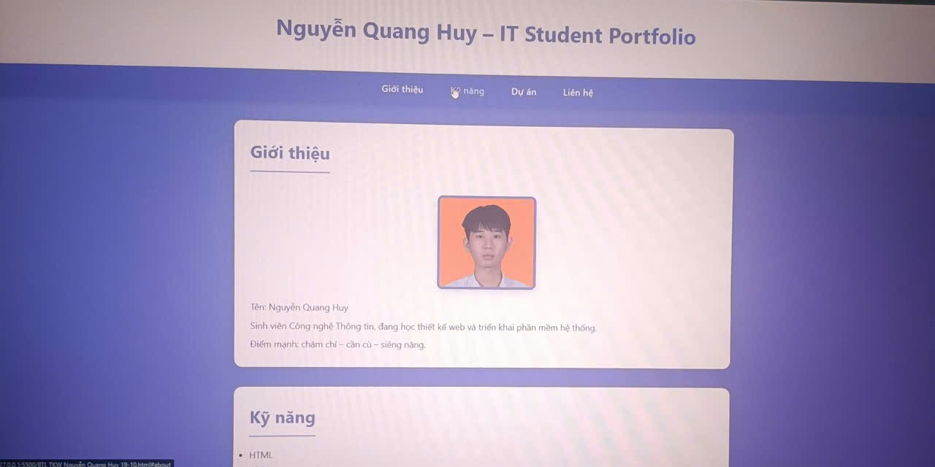

Ảnh 4.3.

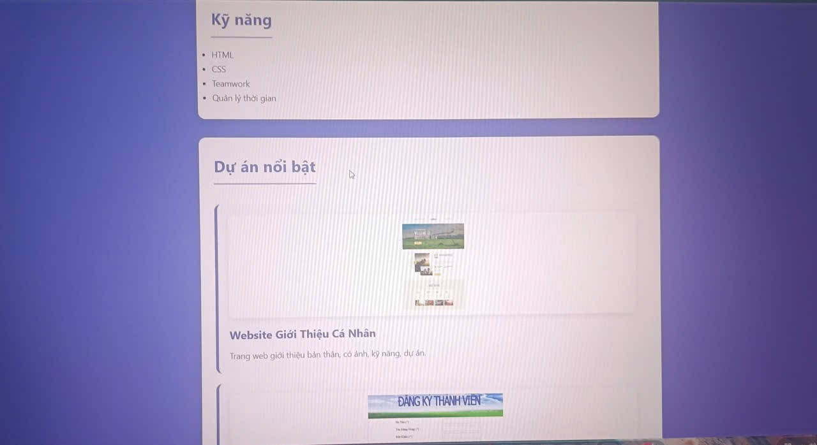

Ảnh 4.3.

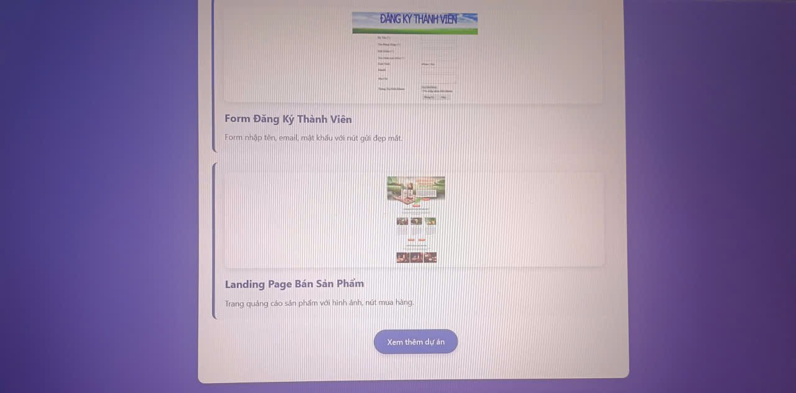

Ảnh 4.3.

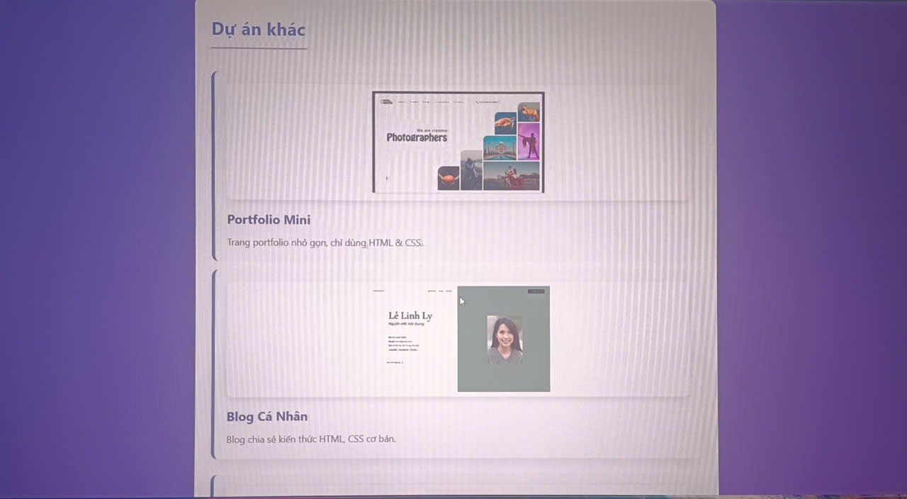

Ảnh 4.3.

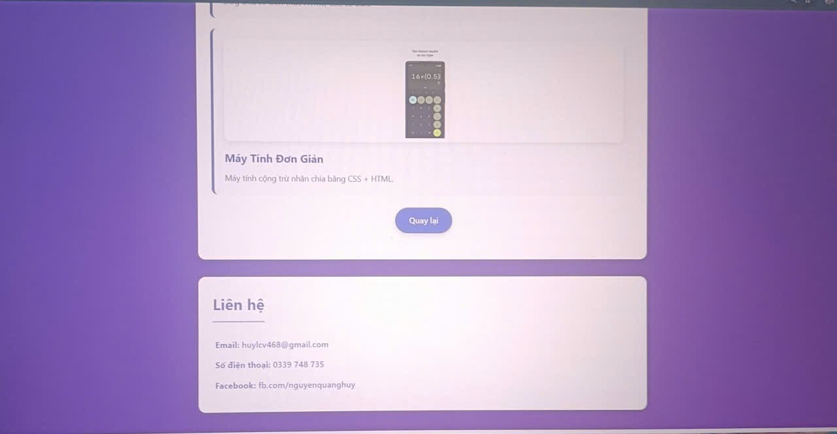

Ảnh 4.3.

**Thiết kế phần Footer:**

+ HTML:

<!-- Footer -->

    <footer>

        <p>© 2025 Nguyễn Quang Huy - Sinh viên năm nhất CNTT trường Đại học Đại Nam - Tất cả quyền được bảo lưu.</p>

    </footer>

Ảnh 4.3.

+ CSS:

/* Footer */

footer {

    text-align: center;

    padding: 22px;

    background: rgba(255, 255, 255, 0.95);

    color: #666;

    font-size: 0.95em;

    margin-top: 40px;

    box-shadow: 0 -3px 12px rgba(0,0,0,0.08);

}

Ảnh 4.3.

+ Kết quả:



Ảnh 4.3.

4.4. Kết quả đạt được

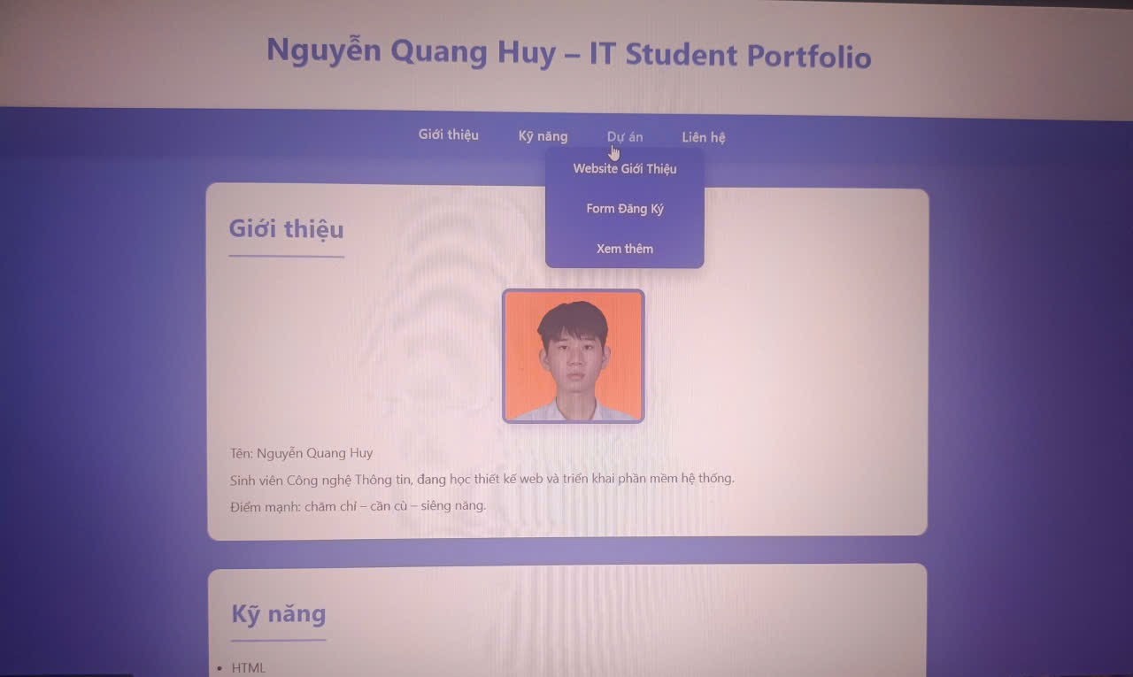

Ảnh 4.3.

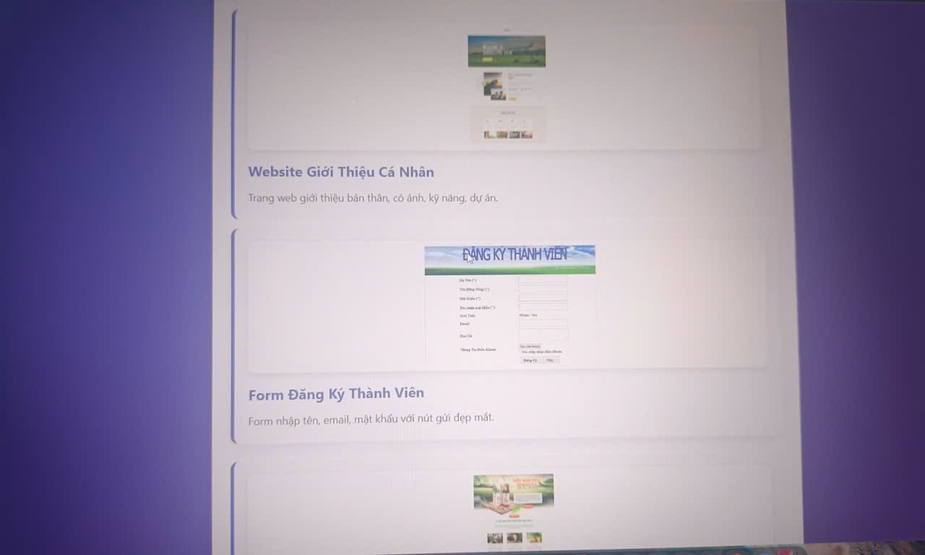

Ảnh 4.3.

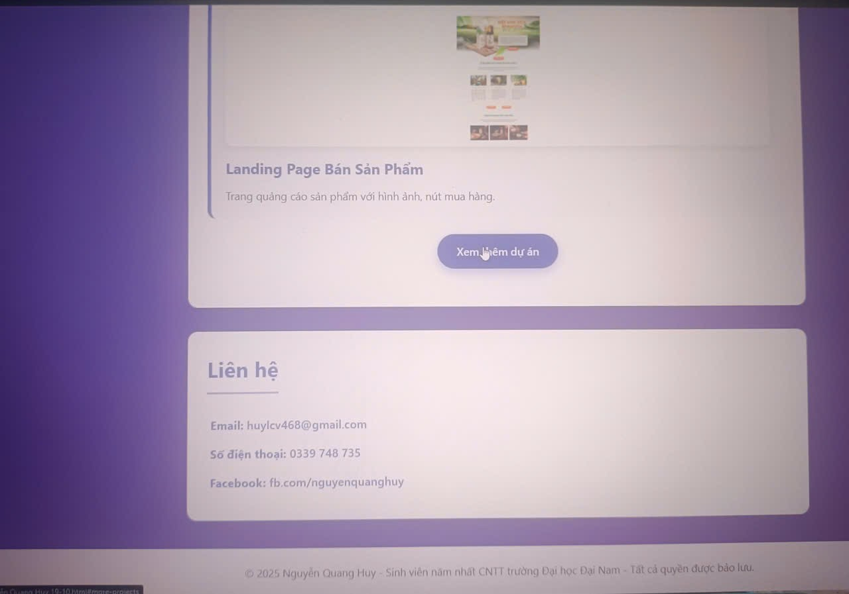

Ảnh 4.3.

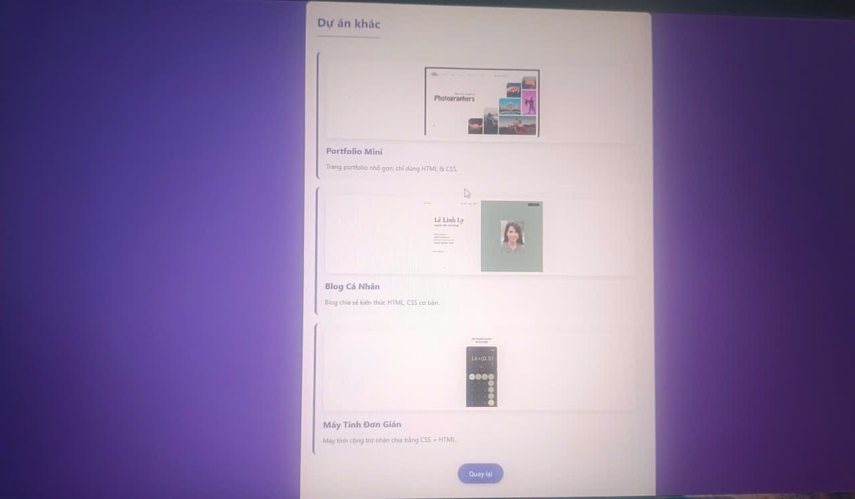

Ảnh 4.3.

Qua các bước và bố cục em đã tạo được 1 trang wed

*Kết luận chương 4

Hiểu được cách xây dựng bố cục tổng thể của một website bằng HTML5 với các thẻ semantic như <header>, <nav>, <section>, <main>, <footer>.

Biết cách thiết kế giao diện trang web bằng CSS, bao gồm màu sắc, kiểu chữ, bố cục và hiệu ứng cơ bản.

Có khả năng tạo các phần chính của website như banner, menu, nội dung và footer theo cấu trúc chuẩn.

Nắm được cách kết hợp HTML và CSS để tạo ra một website hoàn chỉnh, trực quan và dễ sử dụng.

Hiểu được tầm quan trọng của tính thẩm mỹ, sự rõ ràng và trải nghiệm người dùng trong thiết kế web

**KẾT LUẬN**

### ****Ưu điểm****

Thiết kế website portfolio bằng HTML5 giúp việc xây dựng cấu trúc trang trở nên rõ ràng, hợp lý và thân thiện với mọi trình duyệt. Các thẻ semantic như <header>, <nav>, <section>, <article> hay <footer> giúp website dễ đọc, tối ưu SEO và tăng khả năng tiếp cận người dùng. Bên cạnh đó, HTML5 kết hợp với CSS cho phép tạo ra giao diện đẹp, hiện đại, hoạt động mượt mà mà không cần dùng đến các công nghệ phức tạp khác. Việc triển khai và bảo trì cũng rất dễ dàng, phù hợp cả với người mới học thiết kế web.

### ****Nhược điểm****

Tuy có nhiều tiện lợi, HTML5 và CSS thuần cũng tồn tại một số hạn chế. Website portfolio chỉ dùng HTML5 + CSS sẽ thiếu tính tương tác cao cấp nếu không có JavaScript, như hiệu ứng động phức tạp, xử lý dữ liệu hoặc tương tác theo thời gian thực. Bên cạnh đó, nếu không tối ưu tốt, website có thể bị lỗi hiển thị trên các kích thước màn hình khác nhau. Việc quản lý mã CSS thủ công đôi khi gây rối khi trang mở rộng, đặc biệt với người chưa có kinh nghiệm xây dựng bố cục responsive.

### ****Hướng phát triển****

Trong tương lai, website portfolio có thể phát triển theo hướng hiện đại hơn bằng cách bổ sung JavaScript để tăng tương tác, sử dụng animation, bộ lọc dự án hoặc hiệu ứng cuộn trang mượt mà. Ngoài ra, có thể mở rộng tính năng responsive để phù hợp với mọi thiết bị, đồng thời tích hợp thêm thư viện UI hoặc framework như Bootstrap hoặc Tailwind CSS để tối ưu tốc độ phát triển. Cuối cùng, có thể kết nối thêm các dự án thực tế, liên kết mạng xã hội, hoặc thêm trang blog cá nhân để tăng chiều sâu nội dung và giá trị của portfolio.

**DANH MỤC TÀI LIỆU THAM KHẢO**

1. ThS. Lê Văn Phong (2025), *Bài giảng Thiết kế Web và triển khai hệ thống phần*, Khoa CNTT – Trường Đại học Đại Nam.
2. Phạm Quốc Hùng (2017), *Đề cương bài giảng Mạng máy tính*, Đại học SPKT Hưng Yên.
3. James F. Kurose and Keith W. Ross (2013), *Computer Networking: A top-down approach sixth Edition*, Pearson Education.